Sociedade Espiritualista Mata Virgem

Curso de Umbanda

Oxossi
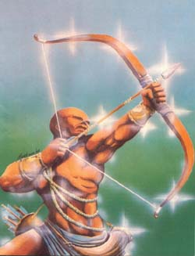
Divindade da caça que vive nas florestas. Seus principais símbolos são o arco e flecha, chamado Ofá, e um rabo de boi chamado Eruexim. Em algumas lendas aparece como irmão de Ogum e de Exú.
Oxossi é o rei de Keto, filho de Oxalá e Yemanjá, ou, nos mitos, filho de Apaoka (jaqueira). É o Orixá da caça; foi um caçador de elefantes, animal associado à realeza e aos antepassados. Diz um mito que Oxossi encontrou Iansã na floresta, sob a forma de um grande elefante, que se transformou em mulher. Casa com ela, tem muitos filhos que são abandonados e criados por Oxum.
Oxossi vive na floresta, onde moram os espíritos e está relacionado com as árvores e os antepassados. As abelhas pertencem-lhe e representam os espíritos dos antepassados femininos. Relaciona-se com os animais, cujos gritos imita a perfeição, e caçador valente e ágil, generoso, propicia a caça e protege contra o ataque das feras. Um solitário solteirão, depois que foi abandonado por Iansã e também porque na qualidade de caçador, tem que se afastar das mulheres, pois são nefastas à caça.
Está estreitamente ligado a Ogum, de quem recebeu suas armas de caçador. Ossãe apaixonou-se pela beleza de Oxossi e prendeu-o na floresta. Ogum consegue penetrar na floresta, com suas armas de ferreiro e libertá-lo. Ele esta associado, ao frio, à noite, à lua; suas plantas são refrescantes.
Em algumas caracterizações, veste-se de azul-turquesa ou de azul e vermelho. Leva um elegante chapéu de abas largas enfeitados de penas de avestruz nas cores azul e branco. Leva dois chifres de touro na cintura, um arco, uma flecha de metal dourado. Sua dança sumula o gesto de atirar flechas para a direita e para a esquerda, o ritmo é "corrido" na qual ele imita o cavaleiro que persegue a caça, deslizando devagar, às vezes pula e gira sobre si mesmo. É uma das danças mais bonitas do Candomblé.
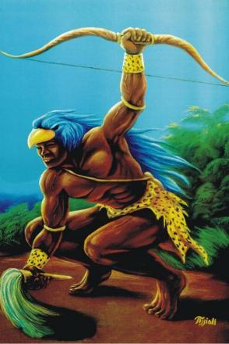
Orixá das matas, seu habitat é a mata fechada, rei da floresta e da caça, sendo caçador domina a fauna e a flora, gera progresso e riqueza ao homem, e a manutenção do sustento, garante a alimentação em abundância, o Orixá Oxossi está associado ao Orixá Ossaê, que é a divindade das folhas medicinais e ervas usadas nos rituais de Umbanda.
Irmão de Ogum, habitualmente associa-se à figura de um caçador, passando a seus filhos algumas das principais características necessárias a essa atividade ao ar livre: concentração, atenção, determinação para atingir os objetivos e uma boa dose de paciência.
Segundo as lendas, participou também de algumas lutas, mas não da mesma maneira marcante que Ogum.
No dia-a-dia, encontramos o deus da caça no almoço, no jantar, enfim em todas as refeições, pois é ele que provê o alimento. Rege a lavoura, a agricultura, permitindo bom plantio e boa colheita para todos.
Segundo Pierre Verger, o culto a Oxossi é bastante difundido no Brasil mas praticamente esquecido na África. A hipótese do pesquisador francês é que Oxossi foi cultuado basicamente no Keto, onde chegou a receber o título de rei. Essa nação, porém foi praticamente destruída no século XIX pelas tropas do então rei do Daomé. Os filhos consagrados a Oxossi foram vendidos como escravos no Brasil, Antilhas e Cuba. Já no Brasil, o Orixá tem grande prestígio e força popular, além de um grande número de filhos.
O mito do caçador explica sua rápida aceitação no Brasil, pois identifica-se com diversos conceitos dos índios brasileiros sobre a mata ser região tipicamente povoada por espíritos de mortos, conceitos igualmente arraigados na Umbanda popular e nos Candomblés de Caboclo, um sincretismo entre os ritos africanos e os dos índios brasileiros, comuns no Norte do País.
Talvez seja por isso que, mesmo em cultos um pouco mais próximos dos ritos tradicionalistas africanos, alguns filhos de Oxossi o identifiquem não com um negro, como manda a tradição, mas com um Índio.
Oxossi é o que basta a si mesmo. A ele estiveram ligados alguns Orixás femininos, mas o maior destaque é para Oxum, com quem teria mantido um relacionamento instável, bem identificado no plano sexual, coisa importante tanto para a mãe da água doce como para o caçador, mas difícil no cotidiano, já que enquanto ela representa o luxo e a ostentação, ele é a austeridade e o despojamento.

Características

Cor | Verde (No Candomblé: Azul Celeste Claro)
Fio de Contas | Verde Leitosas (Azul Turquesa, Azul Claro)
Ervas | Alecrim, Guiné, Vence Demanda, Abre Caminho, Peregum (verde), Taioba, Espinheira Santa, Jurema, Jureminha, Mangueira, Desata Nó. (Erva de Oxossi, Erva da Jurema, Alfavaca, Caiçara, Eucalipto)
Símbolo | Ofá (arco e flecha).
Pontos da Natureza | Matas
Flores | Flores do campo
Essências | Alecrim
Pedras | Esmeralda, Amazonita. (Turquesa, Quartzo Verde, Calcita Verde)
Metal | Bronze (Latão)
Saúde | Aparelho Respiratório
Planeta | Vênus
Dia da Semana | Quinta-feira
Elemento | Terra
Chakra | Esplênico
Saudação | Okê Arô (Odé Kokê Maior)
Bebida | Vinho tinto (água de coco, caldo de cana, aluá)
Animais | Tatu, Veado, Javali. (qualquer tipo de caça)
Comidas | Axoxô – milho com fatias de coco, Frutas.(Carne de caça, Taioba, Ewa - feijão fradinho torrado na panela de barro, papa de coco e frutas.)
Numero | 6
Data Comemorativa | 20 janeiro
Sincretismo: | S. Sebastião.
Incompatibilidades: | Mel, Cabeça de bicho (nos sacrifícios e alimentos), Ovo
Qualidades: | Êboalama, Orè, Inlé ou Erinlè, Fayemi, Ondun, Asunara, Apala, Agbandada, Owala, Kusi, Ibuanun, Olumeye, Akanbi, Alapade, Mutalambo

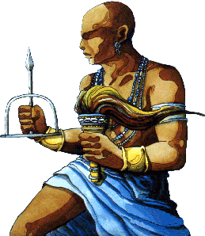
Atribuições

Oxossi é o caçador por excelência, mas sua busca visa o conhecimento. Logo, é o cientista e o doutrinador, que traz o alimento da fé e o saber aos espíritos fragilizados tanto nos aspectos da fé quanto do saber religioso.

As Características Dos Filhos De Oxossi
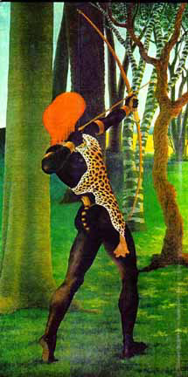
O filho de Oxossi apresenta arquetipicamente as características atribuídas do Orixá. Representa o homem impondo sua marca sobre o mundo selvagem, nele intervindo para sobreviver, mas sem alterá-lo.
Os filhos de Oxossi são geralmente pessoas joviais, rápidas e espertas, tanto mental como fisicamente. Tem portanto, grande capacidade de concentração e de atenção, aliada à firme determinação de alcançar seus objetivos e paciência para aguardar o momento correto para agir.
Fisicamente, os filhos de Oxossi, tendem a ser relativamente magros, um pou co nervosos, mas controlados. São reservados, tendo forte ligação com o mundo material, sem que esta tendência denote obrigatoriamente ambição e instáveis em seus amores.
No tipo psicológico a ele identificado, o resultado dessa atividade é o conceito de forte independência e de extrema capacidade de ruptura, o afastar-se de casa e da aldeia para embrenhar-se na mata, afim de caçar. Seus filhos, portanto são aqueles em que a vida apresenta forte necessidade de independência e de rompimento de laços. Nada pior do que um ruído para afastar a caça, alertar os animais da proximidade do caçador. Assim os filhos de Oxossi trazem em seu inconsciente o gosto pelo ficar calado, a necessidade do silêncio e desenvolver a observação tão importantes para seu Orixá. Quando em perseguição a um objetivo, mantêm-se de olhos bem abertos e ouvidos atentos.
Sua luta é baseada na necessidade de sobrevivência e não no desejo de expansão e conquista. Busca a alimentação, o que pode ser entendido como sua luta do dia-a-dia. Esse Orixá é o guia dos que não sonham muito, mas sua violência é canalizada e represada para o movimento certo no momento exato. É basicamente reservado, guardando quase que exclusivamente para si seus comentários e sensações, sendo muito discreto quanto ao seu próprio humor e disposição.
Os filhos de Oxossi, portanto, não gostam de fazer julgamentos sobre os outros, respeitando como sagrado o espaço individual de cada um. Buscam preferencialmente trabalhos e funções que possam ser desempenhados de maneira independente, sem ajuda nem participação de muita gente, não gostando do trabalho em equipe. Ao mesmo tempo , é marcado por um forte sentido de dever e uma grande noção de responsabilidade. Afinal, é sobre ele que recai o peso do sustento da tribo.
Os filhos de Oxossi tendem a assumir responsabilidades e a organizar facilmente o sustento do seu grupo ou família. Podem ser paternais, mas sua ajuda se realizará preferencialmente distante do lar, trazendo as provisões ou trabalhando para que elas possam ser compradas, e não no contato íntimo com cada membro da família. Não é estranho que, quem tem Oxossi como Orixá de cabeça, relute em manter casamentos ou mesmo relacionamentos emocionais muito estáveis. Quando isso acontece, dão preferência a pessoas igualmente independentes, já que o conceito de casal para ele é o da soma temporária de duas individualidades que nunca se misturam. Os filhos de Oxossi, compartilham o gosto pela camaradagem, pela conversa que não termina mais, pelas reuniões ruidosas e tipicamente alegres, fator que pode ser modificado radicalmente pelo segundo Orixá.
Gostam de viver sozinhas, preferindo receber grupos limitados de amigos. É portanto, o tipo coerente com as pessoas que lidam bem com a realidade material, sonham pouco, têm os pés ligados à terra.
São pessoas cheias de iniciativa e sempre em vias de novas descobertas ou de novas atividades. Têm o senso da responsabilidade e dos cuidados para com a família. São generosas, hospitaleiras e amigas da ordem, mas gostam muito de mudar de residência e achar novos meios de existência em detrimento, algumas vezes, de uma vida doméstica harmoniosa e calma.
O tipo psicológico, do filho de Oxossi é refinado e de notável beleza. É o Orixá dos artistas intelectuais. É dotado de um espírito curioso, observador de grande penetração. São cheios de manias, volúveis em suas reações amorosas, multo susceptíveis e tidos como "complicados". É solitário, misterioso, discreto, introvertido. Não se adapta facilmente à vida urbana e é geralmente um desbravador, um pioneiro. Possui extrema sensibilidade, qualidades artísticas, criatividade e gosto depurado. Sua estrutura psíquica é muito emotiva e romântica.

Cozinha ritualística
Axoxô
É a comida mais comum de Oxossi. Cozinha-se milho vermelho somente em água, depois deixa-se esfriar, coloca-se numa Gamela e enfeita-se por cima com fatias de coco. (pode-se cozinhar junto com o milho, um pouco de amendoim).

Quibebe
Descasca-se e corta-se 1kg de abóbora em pedaços. Numa panela, faz-se um refogado com 2 colheres de manteiga e 1 cebola média picadinha, até que esta fique transparente ou levemente corada. Acrescenta-se 2 ou 3 tomates cortados em pedaços miúdos, 1 pimenta malagueta socada, e a abóbora picada. Põe-se um pouco de água, sal e açúcar. Tampa-se a panela e cozinha-se em fogo lento até que a abóbora esteja bem macia. Ao arrumar na travessa que vai à mesa, amassa-se um pouco.

Pamonha de milho verde
Rala-se 24 espigas de milho verde não muito fino. Escorre-se o caldo e mistura-se o bagaço com 1 coco ralado(sem tirar o leite do coco), tempera-se com sal e açúcar.
Enrola-se pequenas porções em palha de milho e amarra-se bem. Cozinha-se numa panela grande, em água a ferver com sal, até que desprenda um bom cheiro de milho verde.

Lendas De Oxossi

Como Oxossi Virou Orixá

Odé era um grande caçador. Certo dia, ele saiu para caçar sem antes consultar o oráculo Ifá nem cumprir os ritos necessários. Depois de algum tempo andando na floresta, encontrou uma serpente: era Oxumaré em sua forma terrestre. A cobra falou que Odé não devia matá-la; mas ele não se importou, matou-a, cortou-a em pedaços e levou para casa, onde a cozinhou e comeu; depois foi dormir. No outro dia, sua esposa Oxum encontrou-o morto, com um rastro de cobra saindo de seu corpo e indo para a mata. Oxum tanto se lamentou e chorou, que Ifá o fez renascer como Orixá, com o nome de Oxossi.

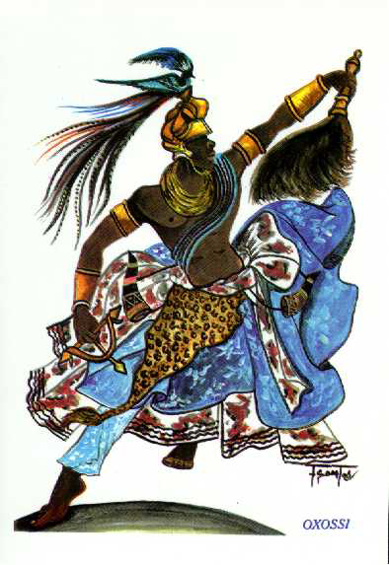
Orixá da Caça e da Fartura !!!
Em tempos distantes, Odùdùwa, Rei de Ifé, diante do seu Palácio Real, chefiava o seu povo na festa da colheita dos inhames. Naquele ano a colheita havia sido farta, e todos em homenagem, deram uma grande festa comemorando o acontecido, comendo inhame e bebendo vinho de palma em grande fartura. De repente, um grande pássaro, pousou sobre o Palácio, lançando os seus gritos malignos, e lançando farpas de fogo, com intenção de destruir tudo que por ali existia, pelo fato de não terem oferecido uma parte da colheita as feiticeiras Ìyamì Òsóróngà. Todos se encheram de pavor, prevendo desgraças e catástrofes. O Rei então mandou buscar Osotadotá, o caçador das 50 flechas, em Ilarê, que, arrogante e cheio de si, errou todas as suas investidas, desperdiçando suas 50 flechas. Chamou desta vez, das terras de Moré, Osotogi, com suas 40 flechas. Embriagado, o guerreiro também desperdiçou todas suas investidas contra o grande pássaro. Ainda foi, convidado para grande façanha de matar o pássaro, das distantes terras de Idô, Osotogum, o guardião das 20 flechas. Fanfarrão, apesar da sua grande fama e destreza, atirou em vão 20 flechas, contra o pássaro encantado e nada aconteceu. Por fim, todos já sem esperança, resolveram convocar da cidade de Ireman, Òsotokànsosó, caçador de apenas uma flecha. Sua mãe, sabia que as èlèye viviam em cólera, e nada poderia ser feito para apaziguar sua fúria a não ser uma oferenda, uma vez que três dos melhores caçadores
falharam em suas tentativas. Ela foi consultar Ifá para Òsotokànsosó. Os Babalaôs disseram para ela preparar oferendas com ekùjébú (grão muito duro), também um frango òpìpì (frango com as plumas crespas), èkó (massa de milho envolta em folhas de bananeira), seis kauris (búzios). A mãe de Òsotokànsosó fez então assim, pediram ainda que, oferecesse colocando sobre o peito de um pássaro sacrificado em intenção e que oferecesse em uma estrada, e durante a oferenda recitasse o seguinte: "Que o peito da ave receba esta oferenda". Neste exato momento, o seu filho disparava sua única flecha em direção ao pássaro, esse abriu sua guarda recebendo a oferenda ofertada pela mãe do caçador, recebendo também a flecha certeira e mortal de Òsotokànsosó. Todos após tal ato, começaram a dançar e gritar de alegria: "Oxossi! Oxossi!" (caçador do povo). A partir desse dia todos conheceram o maior guerreiro de todas as terras, foi referenciado com honras e carrega seu título até hoje. Oxossi.

Você Aprendeu:
Sobre o Orixá Oxossi; As principais características de Oxossi; Quais suas atribuições; As características dos filhos de Oxossi; As comidas oferecidas à Oxossi; Algumas Lendas de Oxossi.

